

«СКОРО В ШКОЛУ

(хочу читать и писать)»

Памятка для заботливых родителей

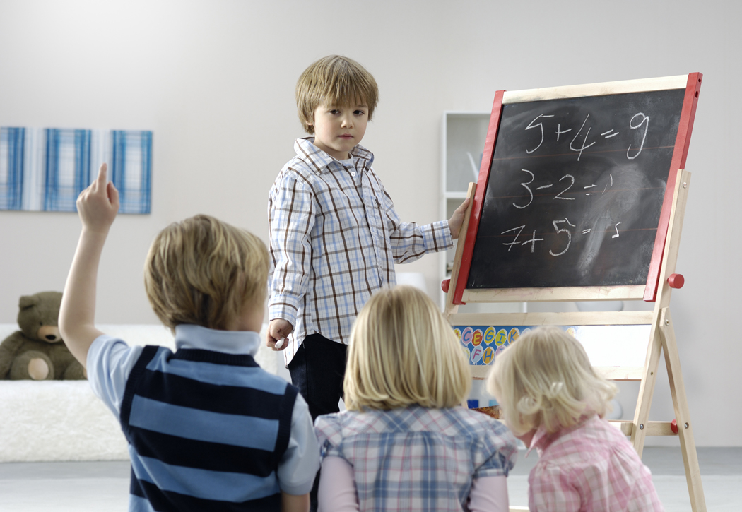

МА ДОУ№25
Краснотурьинск

Скоро в школу. Мы все хотим, чтобы ребенок читал и писал «на отлично». Как же определить, готов ли он к овладению письменной речью (именно так специалисты называют чтение и письмо), надо ли обратиться за консультацией к специалисту – логопеду?
Ваш ребёнок готов научиться хорошо читать и писать, если:
- очень этого хочет и с удовольствием учится читать или писать;
- правильно произносит все звуки, не путает их (например, не говорит «Ралиса» вместо «Лариса», «астобус» вместо «автобус», «петерь» вместо «теперь»);
- без ошибок после четкого проговаривания взрослым произносит такие «сложные» слова, как: машинист, дрессировщик, сварщик, носильщик, экскаваторщик, смешно, сшить, Лариса, путешественник, часовщик, чаща, железо, железнодорожник и др.;
- может придумать слова с определенным звуком (например: придумай слова со звуком [М]. Ребенок отвечает: «мак, мышка, карман, дом»);
- определяет, есть ли в слове заданный звук, и где он находится: в начале, в середине или в конце слова (т.е. определяет место звука в слове);
- может определить, который по счету заданный звук в медленно называемом слове из 2 – 3 слогов;
- может назвать первый, последний, второй, третий и т.д. звук в слове (например: в слове «мак» третий звук «к»);
- может назвать звуки по порядку в простых словах, типа «сом» (с, о, м), стол, шкаф, кошка;
- может сосчитать, сколько слогов в двух-, трехсложных слогах, назвать слоги по порядку (например: машина, в слове 3 слога: ма-ши-на); может назвать заданный слог в слове (например: назвать второй слог в слове «машина»).
- может сосчитать, сколько слов в предложении (сначала взрослому необходимо объяснить, что такое слово, научить их считать);
- умеет обобщать (называть одним словом) группы предметов; например: корова, кошка, собака, овца – домашние животные; автомобиль, автобус, поезд, самолет – транспорт (хорошо, если ребенок знает водный, наземный, подземный, воздушный, пассажирский, грузовой, железнодорожный транспорт);
- говорит грамматически правильными предложениями;
- может придумать рассказ по одной или нескольким картинкам с изображенным на них сюжетом;
- рассказывает знакомые сказки; может рассказать своими словами небольшой рассказик;
- задает различные вопросы об интересующих его предметах и явлениях;
- понимает и правильно использует в речи предлоги: за, из-за, под, из-под, над, на, под, с (со), в (во), у, к, от, из, между, около, перед, сзади, слева, справа;
- знает и показывает правые и левые части тела; может рассказать, что видит слева от себя, что справа; Вы можете научить ребенка показывать правые и левые части тела у сидящего напротив человека или игрушки;
- правильно выполняет такие задания, как: «покажи правой рукой левое ухо» или «покажи левой рукой правый глаз»;
- ориентируется на листе бумаги: показывает правый нижний угол, правый верхний угол и т.д.;
- правильно держит ложку, карандаш, кисточку;
- умеет завязывать шнурки, застегивать пуговицы;
- рисует и знает геометрические фигуры;
- рисует человека не «теряя» частей тела (даже пальчиков) и черт лица;
- хорошо лепит из пластилина;
- соединяет по точкам различные фигуры;
- знает и различает основные цвета и их оттенки;
- копирует написанные от руки слова, узор из нескольких точек, черточек;
- может продолжить узор из нескольких чередующихся фигур;
- под диктовку рисует по клеточкам фигуры (например: поставь точку, рисуй под диктовку линии карандашом. От этой точки вверх одну клеточку, вправо одну клеточку, вниз одну клеточку, влево одну клеточку. Должен получиться ).
,

